Tässä harjoituksessa käytän tilastotieteen perusmenetelmiä sekä ohjaamattoman oppimisen menetelmiä annetun datan kuvailuun ja analyysiin. Työn tarkoituksena on valmistella data analyysiä varten, tehdä analyysi datalle, vastata tutkimuskysymyksiin sekä esittää yhteenveto analyysistä.

Datan kuvailu ja preprosessointi
Työ alkoi datan lukemisella ja attribuuttien datatyyppien määrittämisellä. Tämä on tärkeää erityisesti kategoristen attribuuttien kannalta, koska niitä pitää käsitellä eri tavalla kuin numeerisia attribuutteja.
Datan esikäsittelyyn kuuluu puuttuvien arvojen tunnistaminen ja mahdollinen puuttuvien arvojen täyttäminen. Tässä datassa ei ollut puuttuvia arvoja. Tutkimalla attribuuttien tilastollisia arvoja, huomataan että käpyjen määrän pienin arvo on negatiivinen.
Tämä ei ole mahdollista, joten oletetaan tutkijan näppäilyvirhettä ja otetaan kaikista käpyjen lukumääristä niiden itseisarvot ja asetetaan ne uudestaan käpyjen arvoiksi. Tarkistetaan myös kategoristen muuttujien uniikkien luokkien määrä. Uniikkeja luokkia on vähän ja jokaisessa on usea datapiste, joten kaikki kategoriset attribuutit ovat myös kunnossa. Tässä kohtaa datan esikäsittely on valmis ja datan analyysi voi alkaa.
Aloitetaan datan kuvailulla eli mitä muuttujia datasta löytyy ja miten ne ovat jakautuneet.
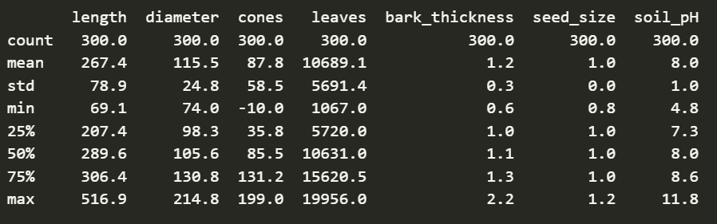
Taulukosta nähdään muuttujien määrä sekä seuraavat attribuutit lukumäärä, keskiarvo, keskihajonta, pienin arvo, ensimmäinen kvartaali, toinen kvartaali, kolmas kvartaali ja suurin arvo.

Aloitetaan attribuuttien analyysi tarkistamalla ovatko ne normaalisti jakautuneita. Monet tilastolliset mallit olettavat attribuuttien olevan riippumattomia ja normaalisti jakautuneita. Käytetään normaalisuuden testaamiseen Shapiro-Wilkin normaalisuus testiä. Kaikki paitsi yksi numeerinen attribuutti ei ole normaalisti jakautuneita.
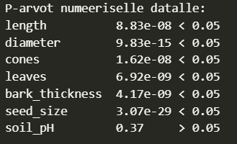
Koska kaikki attribuutit eivät ole normaalisti jakautuneita, käytetään korrelaation laskemiseen Spearmanin korrelaatiokerrointa.
Korrelaatiotestin tuloksena vain muutama attribuutti on merkittävästi korreloitunut toisensa kanssa.
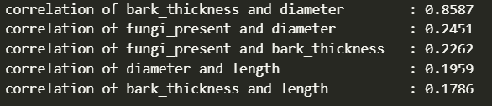
Näistä attribuuteista kerätään merkittävimmät eli kaarnan paksuus, halkaisija ja sienien läheisyys ominaisuusvektoriksi. Tätä ominaisuusvektoria käytetään K-means klusteroinnissa.
Viimeinen vaihe on normalisoida ominaisuusvektorin arvot, jotta niitä voidaan vertailla etäisyyttä käyttävällä menetelmällä kuten k-means klusteroinnilla.

Tutkimus
Tutkimuksen tavoitteena on luokitella tuntemattomien puiden luokat ilman että tiedetään puiden alkuperäistä luokkaa. Tähän tarvitaan ohjaamattoman oppimisen menetelmiä, joista yksi yleisesti käytetyimmistä on K-means klusterointi. K-means jakaa datan K-luokkaan ja pyrkii minimoimaan varianssin jokaisen luokan sisällä. Se on iteratiivinen metodi, joka lisää lähimmän datapisteen luokkaan, käyttäen jotain tiettyä etäisyysmetriikkaa.
Alustetaan K-means klusterointi kolmella klusterilla, maksimi iteraatioiden määrällä ja yritysten lukumäärällä. Kun ominaisuusvektori sovitetaan K-means algoritmiin, se valitsee näillä parametreilla parhaan tuloksen. Tämän tuloksena on vektori, joka sisältää arviot puiden luokista. Näiden luokkien avulla voidaan laskea klusteroinnin hyvyyttä arvioiva siluettiarvo. Työn parametreilla saatiin siluettiarvoksi 0.555, joka ei ole erityisen hyvä arvo. Tähän vaikuttaa se, että datassa on vain muutama vahvasti korreloiva attribuutti ja suurin osa attribuuteista ei vaikuta klusteroinnin tehokkuuteen mitenkään.
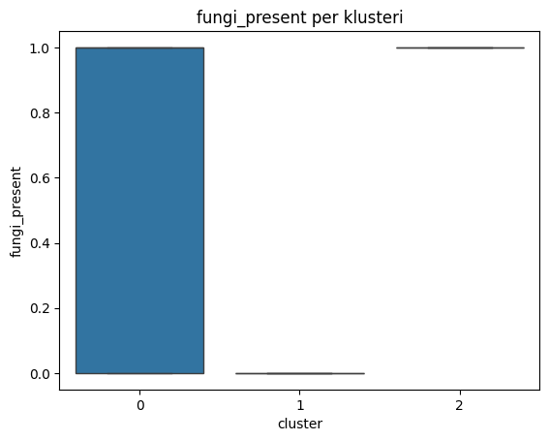
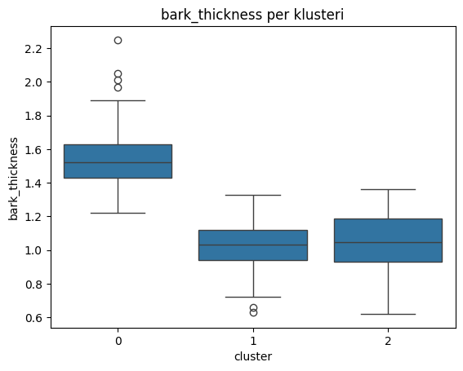
Klusteroinnin tavoitteena on mahdollisimman pieni varianssi luokan sisällä ja mahdollisimman suuri varianssi luokkien välillä.
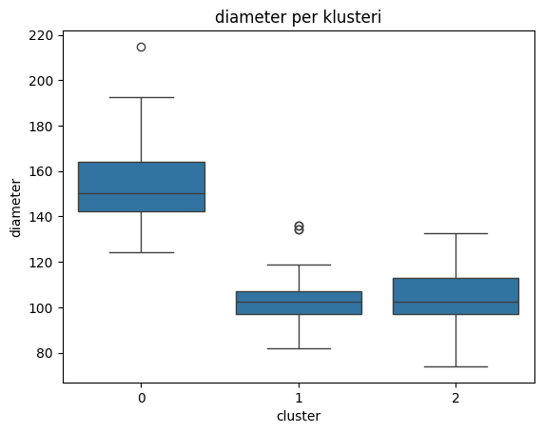
Kuvaajista huomataan, että ensimmäisen luokan määrittelee vahvasti sen keskimääräisesti suurempi kaarnan paksuus ja halkaisija. toisen ja kolmannen luokan määrittelee vahvasti kasvaako sieniä niiden ympärillä vai ei. Toisen luokan puiden ympärillä ei kasva sieniä ja kolmannen luokan ympärillä kasvaa sieniä. Tällä perusteella puut on nyt luokiteltu.
Seuraavaksi tarkastellaan, kuinka hyvin tutkijat onnistuivat tunnistamaan puita. Lasketaan jokaiselle tutkijalle Accuracy score. Tämä arvo kertoo, kuinka monta oikeaa tunnistusta tutkija on tehnyt per kaikki tunnistukset.
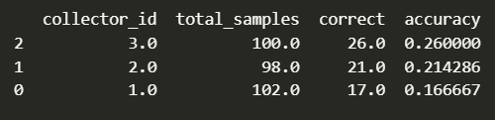
Analyysin perusteella tutkija 3, on paras tunnistamaan puita.

3. Loppupäätelmät
Analyysin alussa haluttiin selvittää vastaukset kahteen tutkimuskysymykseen. TK1 on, kuka biologeista luokitteli puut parhaiten ja TK2 on mitkä attribuutit luokittelevat datan parhaiten. Vastaus ensimmäiseen tutkimuskysymykseen on tutkija 3, jos tarkkuus on ainoa metriikka tunnistuksen hyvyyden laskemiseen. Toinen vaihtoehtoinen tapa laskea tarkkuuden hyvyys on Recall score, joka laskee, kuinka monta puuta on tunnistettu oikein per oikein ja väärät negatiiviset. Toisen tutkimuskysymyksen vastaus on kaarnan paksuus, halkaisija sekä sienien läheisyys. Nämä attribuutit saivat aikaan parhaan klusteroinnin sekä niistä näkyy selvästi klusterien välinen varianssi sekä klusterin sisäinen pieni varianssi.

